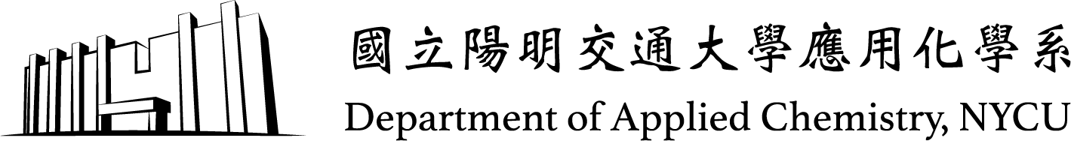

口試推薦書(Recommendation Form)
學年度(Academic year) ： 研究生姓名/學號(Name/ID)：
中英文論文題目(Thesis title in Chinese/English)：

口試日期及時間(Date and Time)： 口試地點(Location)：

班別(Program) | 類別(Type of exam)
□應用化學系博士班 (Doctor of Philosophy Program)  □分子科學博士班 (Doctor of Philosophy Program in Molecular Science)  □永續化學科技國際研究生博士學位學程  (Taiwan International Graduate Program of Sustainable Chemical Science and Technology)  □應用化學系碩士班 (Master of Science Program)  □分子科學碩士班 (Master of Science Program in Molecular Science) | □論文口試(Oral Defense)  □資格考口試(Oral Qualification)

口試委員會  (Committee members) | 服務單位/職稱/聯絡電話, Organization/ Title/ Telephone number
指導教授(Advisor)
召集人(Chair)
委員(member)
委員(member)
委員(member)
委員(member)
委員(member)
委員(member)

指導教授簽名 (Advisor’s signature): 日期 (Date) :

